常州大学第六届“英迈云杯”大学生计算机应用大赛
应用技术赛道 · 创意组 · “人工智能+”
项 目 计 划 书
研索 ScholarScope
研究问题驱动的智能文献检索与阅读工作台

作品名称：研索 ScholarScope——研究问题驱动的智能文献检索与阅读工作台
参赛组别：应用技术赛道 创意组
参赛项目类型：“人工智能+”
项目负责人：杨亚洲（计算机与人工智能学院）
指导教师：韩峰、石林
所在学校：常州大学
编制日期：2026 年 11 月 3 日
一、项目概述
1.1 项目背景
科研工作的第一步不是写作，而是把问题变成可检索、可判断、可引用的材料。研究生与科研工程师在这一步上长期被三处断层消耗：检索结果分散在 arXiv、OpenAlex、Crossref、Semantic Scholar 等互相独立的接口，同一课题要在多个页面之间反复搬运；检索工具按关键词或引用量排序，不判断一篇论文是否回答了“这个主题、这个方法的、这个研究对象”的问题；读到的结论停留在 PDF 批注和临时表格里，写综述或做组会汇报时无法定位当时的原文依据。
大模型的出现让“读得快”变得容易，却让“靠得住”变得更难：生成式回答容易给出无法在原文中核对的理由，更危险的是在检索失败时编造不存在的论文。市场主流工具往往在这两点上让步——要么是纯搜索引擎（快但不成体系），要么是纯写作助手（流畅但证据链断开）。研索的出发点是：把检索、阅读与资料整理做成一条可追溯的链路，让每一句推荐、每一条结论都能回到具体论文的标题、摘要或页码片段。
1.2 项目目的
研索面向高校课题组、图书馆学科服务与科研机构，提供一条“提出问题—检索判断—证据阅读—整理产出”的完整工作流，具体目标为：
把研究问题（主题、方法、研究对象、明确年份约束）转成检索计划，而不是把查询词原样抛给接口；
多源并行召回后按研究用途组织推荐，推荐理由必须落在已检索到的标题或摘要文本上；
把阅读中确认的原文片段固化为带页码与来源哈希的证据，供矩阵、问答、综述和演示复用；
在模型或数据源不可用时降级而不是编造：保留人工流程，保留原文，明确标注证据不足；
支持课题组私有化部署，账号、收藏、已阅与项目资料按角色隔离。
1.3 创新点
按研究用途组织推荐，而非按引用量或期刊声望排序。系统先核验标题与摘要是否满足主题、方法、对象与年份约束，再说明该文献在本次研究中的用途；无可用证据时返回空结果，不生成占位论文。
证据先于结论的工程化约束。证据保存来源哈希、页码位置与片段原文，提交不在原文中的片段会被拒绝；来源或版本变化后，依赖该证据的矩阵、综述与演示被标记为待复核。
Web 界面与 MCP 工具共用同一条检索链路（Orchestrator / SPAR2），避免“网页能搜、接口不能搜”的两套逻辑。
每个阶段有独立时间预算，单源故障不阻塞整次检索；全源失败时明确提示，而不是返回空壳结果或伪造条目。
· 原生文件交付：DOCX、PPTX、Excel、BibTeX/RIS 等导出为可继续编辑的真实文件，演示稿逐页保留出处与备注，成果能进入研究者既有的工作习惯。
· 面向科研场景的数据治理：账号隔离、项目角色、Zotero 凭据加密保存、备份可校验，适合课题组私有化部署。
1.4 当前成果阶段
已形成可运行的 Beta 版系统：FastAPI 后端 + React 科研工作台 + MCP 工具接口，覆盖检索、阅读、证据、矩阵、筛选、问答、综述、图表、演示与文献管理全流程，具备 Docker 容器部署、数据库备份恢复与自动化验收方案。截至 2026 年 11 月 3 日，仓库回归测试 148 项全部通过（耗时 43.62 秒），其中用户流程用例 24 项。
二、技术方案
2.1 总体架构
系统分为四层：接入层（Web 工作台与 MCP 工具）、能力层（共用检索引擎与课题证据引擎）、服务层（学术来源、可配置模型服务）、持久化层（本轮 SQLite/本地文件，可选 PostgreSQL + pgvector 与私有 S3）。接入层只负责交互与权限，能力层沉淀可复用的检索与证据逻辑，外部依赖集中在服务层并可替换。
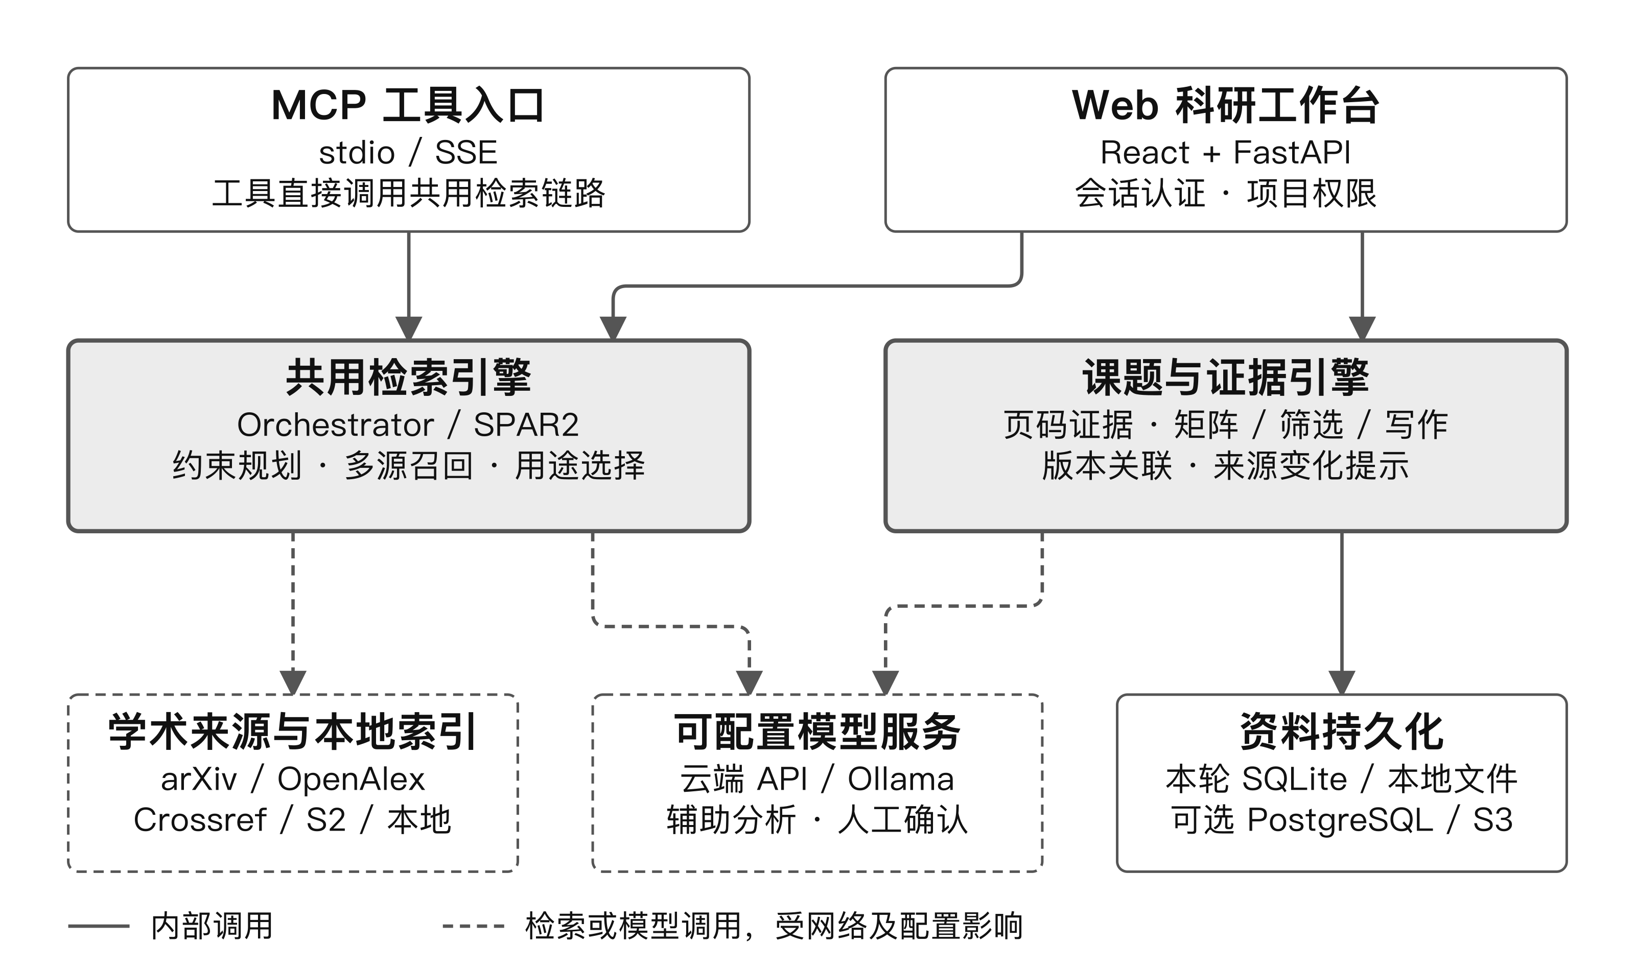
图 1 总体架构：统一入口、共用检索链路、课题证据引擎与可选部署层
2.2 功能概述
表 1 功能模块与实现状态
模块 | 主要功能 | 实现状态
检索工作台 | 研究问题解析、多源并行检索、合并去重、按用途组织推荐并附原文理由 | 已实现
课题项目 | 项目概览、成员与角色权限、资料集合、任务与产物管理 | 已实现
阅读与证据 | PDF 分页阅读、页码片段取证、OCR 扫描页识别、证据来源哈希校验 | 已实现
研究矩阵 | 跨论文结构化字段提取、列级重跑、人工修订与确认、Excel 导出 | 已实现
项目问答 | 跨论文原文检索增强问答、语义与关键词联合检索、Markdown 导出 | 已实现
综述写作 | 按证据组织章节、在线编辑、版本恢复、Word/PDF/Markdown 导出 | 已实现
图表与演示 | 科研图表核对数值与单位、演示稿生成、原生 PPTX 导出 | 已实现
文献管理 | 收藏/已阅/文件夹、BibTeX/RIS/JSON/CSV 导入导出、Zotero 同步 | 已实现（写入需账号授权）
研究任务 | 工具计划、受限子进程执行、按缺口补检索、中断恢复 | 已实现
模型与数据源设置 | 多端点注册、优先级路由、连通性测试、密钥加密保存 | 已实现

2.3 关键技术
（1）SPAR2 检索链路。
检索不是一次接口调用，而是四个阶段的流水线：①查询规划，把研究问题转成标准学术术语与聚焦短语，保留方法、任务、研究对象与明确年份约束；②多源召回，并行请求 arXiv、OpenAlex、Crossref、Semantic Scholar、Europe PMC 与本地文献索引，配置授权密钥后启用 Scopus，按 DOI 与 arXiv 别名合并、按标题去重；③引文扩展，由 Agent 沿已检索文献的参考文献继续扩展候选；④用途选择，依据标题与摘要按研究用途挑选，推荐理由取原文片段。各阶段设置时间预算，任一源超时或报错只影响该源。
（2）证据与来源约束。
证据记录论文标识、页码、片段原文、来源哈希与写入时间；后端校验提交片段确实出现在原文中，否则拒绝写入。矩阵单元格、问答回答与综述段落都指向证据 ID，因此在预览、导出与备注中始终可以回溯出处。来源文件或版本变化时，系统把依赖该证据的产物标记为待复核，人工确认后才重新生成。
（3）语义与关键词联合检索，无模型时自动降级。
项目问答默认使用本地多语言句向量模型（paraphrase-multilingual-MiniLM-L12-v2）做语义与关键词联合检索，模型缓存于本机，不在请求中自动下载；模型缺失时保留关键词检索，界面标明当前生成模式与章节覆盖情况。矩阵提取要求每条概括附实际原文引用并通过第二次语义核对，不符合的单元格回退到原文整理。
（4）模型路由与失败降级。
系统支持注册 DeepSeek、Ollama 及 OpenAI 兼容端点，按优先级为检索、问答、综述与演示选择模型；云端密钥只填表单，加密后落库，接口不回显。模型超时、返回无效引用或核对失败时降级为原文整理，并把实际生成模式标给研究者，而不是伪造“AI 已完成”的结果。
（5）检索失败不生成占位内容。
检索阶段异常统一返回脱敏的服务不可用提示，不把提供商原始异常写入响应或日志；该路径通过故障注入复现、修复并纳入回归。这一条是产品态度：宁可承认没有结果，也不给出无法核对的论文。
（6）原生文件导出与工程化交付。
演示稿通过服务端 PptxGenJS 导出为逐页可编辑的 PPTX，图与表以原生对象嵌入；Word/PDF/Markdown、CSV/Excel、BibTeX/RIS 导出同理。私有 ZIP 来源清单随任务产物下载，便于组会汇报与存档。
2.4 其他技术与选型
表 2 技术选型
层次 | 选型 | 理由
后端 | Python 3 + FastAPI + SQLAlchemy | 异步接口与检索并发契合，团队可维护
前端 | React + Vite 构建，关键资源本地提供 | 不依赖外部 CDN，校园网内可离线使用
存储 | SQLite/本地文件（默认）；PostgreSQL 17 + pgvector 与私有 S3（可选） | 单人试用到课题组共享平滑过渡，向量检索与对象存储可扩展
文档 | PDF.js 阅读、Tiptap 编辑、PptxGenJS 导出、Poppler/Tesseract OCR | 沿用成熟组件，避免自研渲染
部署 | Docker Compose，非 root、只读根文件系统 | 降低部署门槛并收敛权限面

第三方组件均为开源许可，版本与许可清单见仓库 docs/implementation/dependency-licenses.json；学术元数据来自各开放接口，本项目未训练基础大模型，模型能力由云端供应方或本机 Ollama 提供。
2.5 实机界面
下图为本机运行时的检索工作台界面：左侧输入研究问题与年份约束，中部按研究用途列出候选文献与原文理由，右侧可一键转入课题项目继续取证。
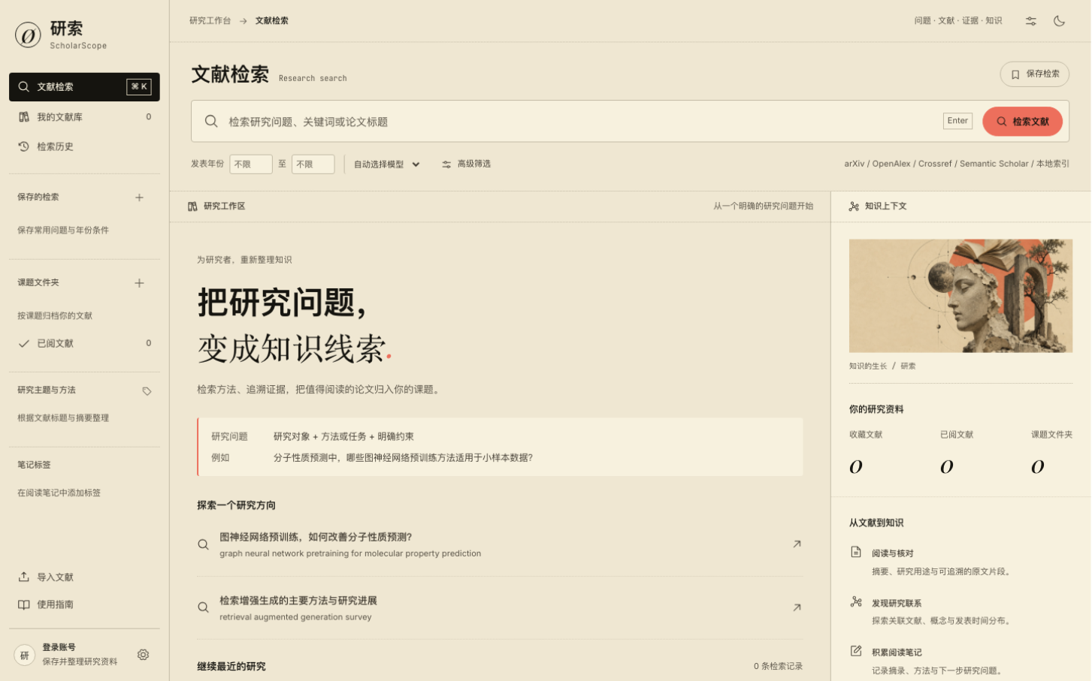
图 2 检索工作台实机界面
三、项目计划（可行性分析）
3.1 技术可行性
系统所依赖的能力均为成熟可控技术：检索侧使用公开学术接口，无需自建爬虫；语义检索使用开源句向量模型；文档与演示导出使用既有开源库。项目已按模块划分测试边界，当前 28 个测试模块、148 项回归用例覆盖账号安全、检索召回、工作区存储、写作、演示、图表、备份恢复与用户流程，本轮实际结果为 148 项通过、0 项失败。
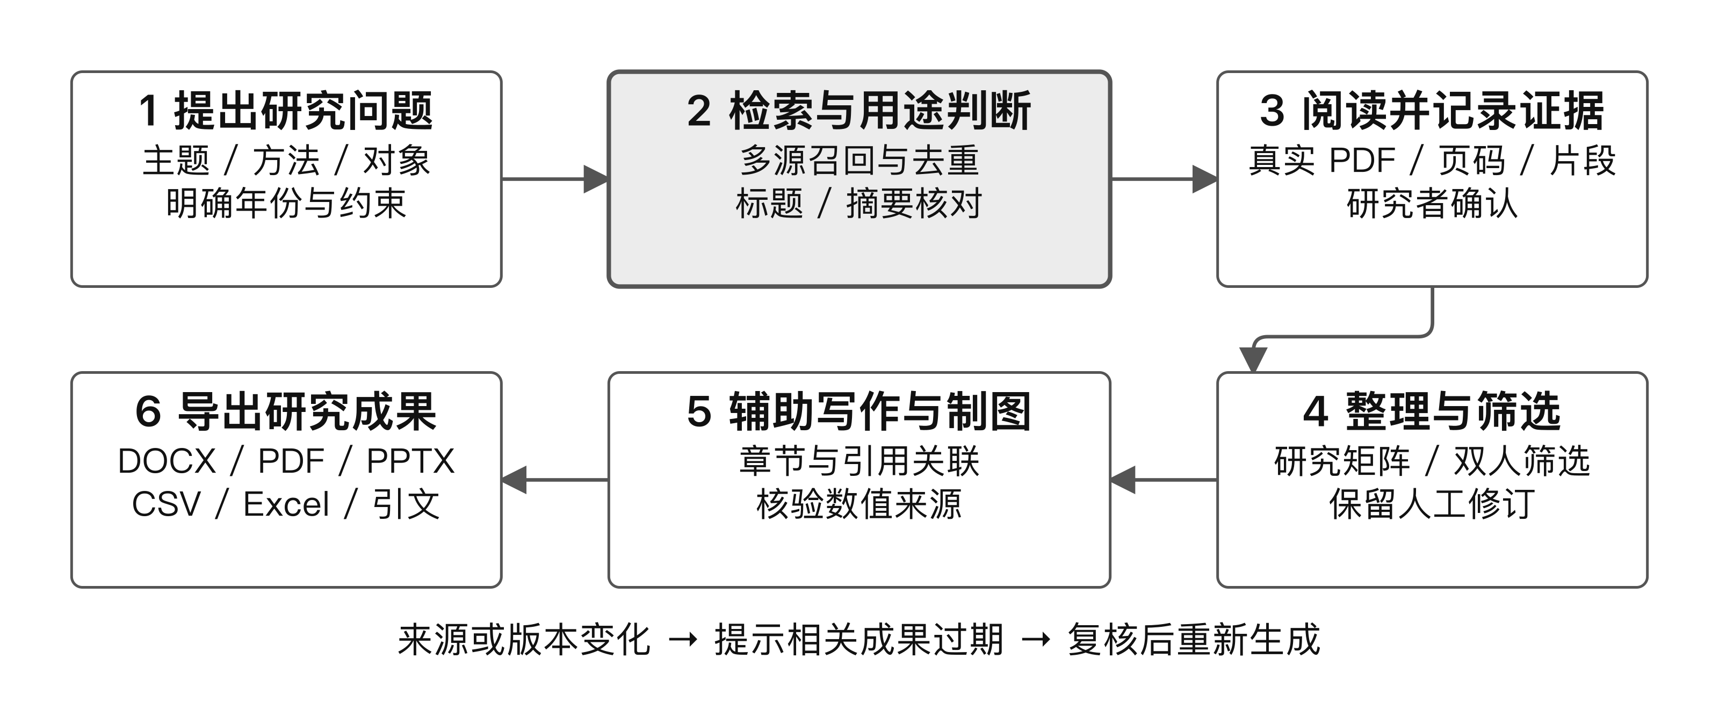
图 3 研究工作流与成果追溯方式：来源变化触发过期提示与复核
3.2 运行适配性、稳定性与容错
项目的具体做法是：环境兼容：单机模式下只需 Python 与 Node 运行时，浏览器访问即可使用；容器模式下 Docker Compose 一条命令启动，镜像以非 root 用户运行、根文件系统只读，适配常见 Linux/Windows/macOS 开发机与校园服务器。
依赖可控：前端关键资源本地构建，不依赖外部 CDN；语义模型默认读取本地缓存，不在请求中下载，弱网环境仍可用关键词检索。
降级策略：每个检索阶段与模型调用均有时间预算，单源失败不阻塞整次检索；模型不可用时保留人工流程与原文整理。
数据安全：账号接口按会话识别身份，不接受客户端传入用户名；收藏、已阅、文件夹与导入按账号隔离；文献下载限制 25 MB、校验公开 DNS 地址与每次跳转、固定连接地址并保留 TLS 证书校验。
可恢复：数据库与文件备份为一个权限 0600 的 ZIP，恢复要求空库并校验文件哈希，旧资料不会被覆盖；长任务支持取消、失败重试与中断恢复，已完成步骤与产物保留。
表 3 工程验证记录（如实记录，含未完成项见 3.6）
验证项 | 结果 | 范围与依据
自动化回归 | 148 项通过 / 0 失败 | 2026-11-03 实测，耗时 43.62 秒；覆盖账号、权限、检索、证据、写作与导出
用户流程用例 | 24 项通过 | tests/test_user_acceptance.py，含多场景与参数化用例
真实文件往返 | 通过 | PDF 解析与 OCR、DOCX/PPTX/Excel 生成、BibTeX/RIS/JSON/CSV 导入导出
异常与越权 | 通过 | 拒绝伪造证据与越权访问；检索故障返回脱敏提示，不泄露内部错误
容器与存储 | 通过 | PostgreSQL 17 + pgvector 与 S3 实测，含真实 PDF、跨语言向量检索、备份恢复

3.3 进度计划
表 4 阶段计划
阶段 | 时间 | 主要工作 | 交付
已完成 | 2026.08—2026.10 | 检索链路、课题工作台、证据与写作、图表与演示、容器部署 | Beta 版系统、文档与回归用例
收口 | 2026.11 | 浏览器全流程复跑、真实检索与模型质量评测、提交材料整理 | 计划书、展示 PPT、演示视频
试点 | 2026.12—2027.03 | 2—3 个课题组真实任务试用，记录耗时与错误 | 试用报告与需求修订
完善 | 2027.04 起 | 依据试用结果补齐权限、备份与部署验收，推进软著登记 | 可交付版本与许可材料

3.4 风险与应对
表 5 风险与应对
风险 | 影响 | 应对
学术接口限流或变更 | 检索结果缺失 | 多源并行 + 阶段预算 + 单源降级；接口异常不返回伪造条目
大模型生成不可核对内容 | 结论不可信 | 证据必须落在原文片段并通过二次核对，否则回退原文整理并标注
真实检索覆盖率不足 | 推荐不完整 | 按缺口补检索（共享 210 秒预算、最多八轮），如实记录新增与拒绝数量
私有化部署门槛 | 推广受限 | 默认单机即可试用，课题组可切容器模式；提供部署与备份文档
数据与隐私 | 合规风险 | 账号与项目隔离、密钥加密、下载域名校验、日志脱敏

3.5 经济与推广可行性
成本结构对使用者友好：软件本体可本地部署，无强制订阅；主要边际成本来自模型调用。课题组可选择免费的本机模型（如 Ollama 加载的 4B 级模型）完成初筛，再在关键环节调用云端模型，既控制费用又保留质量。推广路径是先校内（课题组、图书馆学科服务、研究生开题与综述写作），再向同类高校与科研机构复制，交付形态为私有化部署 + 使用培训，避免与商业数据库正面竞价。
四、产业价值与应用前景
4.1 行业需求
学术信息服务长期由商业数据库与文献管理工具分割：前者解决“有没有”，后者解决“存不存”，中间的“读并形成判断”环节缺少可追溯的工具支撑。随着人工智能与科研工作流深度结合，研究者对“可核对的辅助”需求上升——愿意用 AI 提速，但不接受无法回溯的结论。研索切在这一环节。
4.2 目标市场与定位
首要市场：高校课题组与研究生个人，用于开题调研、方法比较、文献跟踪与综述写作；
第二市场：高校图书馆与科研管理部门的学科服务、科研诚信与成果归档场景；
定位：可私有化部署的“证据可核对”研究工作台，与商业数据库互补而非替代。
4.3 社会价值
科研诚信是这类产品最直接的社会价值：系统宁可提示“证据不足”，也不生成无法核对的推荐；引用与结论始终带出处，评审与导师可复核。数据留在本地或本单位服务器，适合对数据出境敏感的场景。同时，本机模型路径让经费有限的课题组也能使用，缩小工具层面的资源差距。
五、团队与协作
表 6 团队分工
角色 | 成员 | 分工
项目负责人 | 杨亚洲（计算机与人工智能学院，计算机科学与技术） | 需求定义、检索链路与证据引擎设计、后端实现、测试与文档
指导教师 | 韩峰（常州大学，讲师） | 研究方向与工程方案指导
指导教师 | 石林（常州大学，教授） | 学术规范与成果转化指导

项目自 2026 年 8 月启动，累计形成完整可运行系统、设计文档、部署与用户验收文档、依赖许可清单，以及 16 页项目介绍演示材料。
附录 A 第三方来源说明
学术元数据来自 arXiv、OpenAlex、Crossref、Semantic Scholar、Europe PMC 等公开接口（配置授权密钥后启用 Scopus）；基础模型由云端供应方或本机 Ollama 所加载模型提供，本项目未训练基础大模型；使用 React、FastAPI、PDF.js、SQLAlchemy、Tiptap、PptxGenJS 等开源组件，按相应许可条款使用。
附录 B 佐证材料清单
序号 | 材料 | 证明内容 | 位置
1 | 系统回归与用户流程用例 | 148 项通过、24 项用户流程（2026-11-03） | src/tests/
2 | 用户验收方案与记录 | 分层验收方式、已完成与受阻项 | docs/testing/user-acceptance.md
3 | 架构与部署文档 | 技术方案、容器部署、备份恢复 | docs/implementation/
4 | 依赖许可清单 | 第三方组件版本与许可 | docs/implementation/dependency-licenses.json
5 | 软著申请材料 | 原创性与权属（申请中） | 软著/
6 | 实机截图与操作手册 | 功能可运行证据 | 软著/截图/

